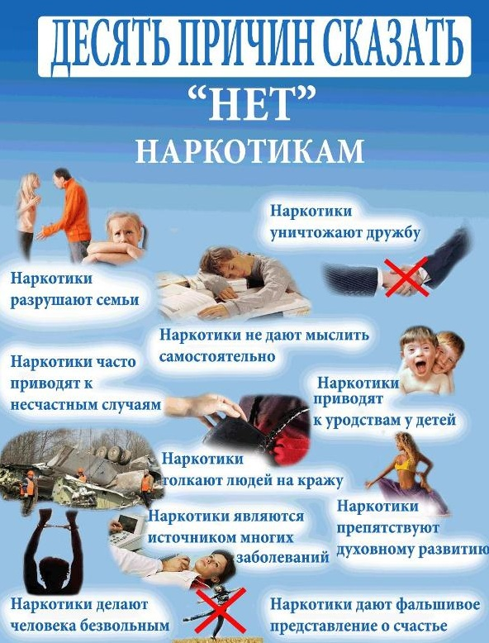

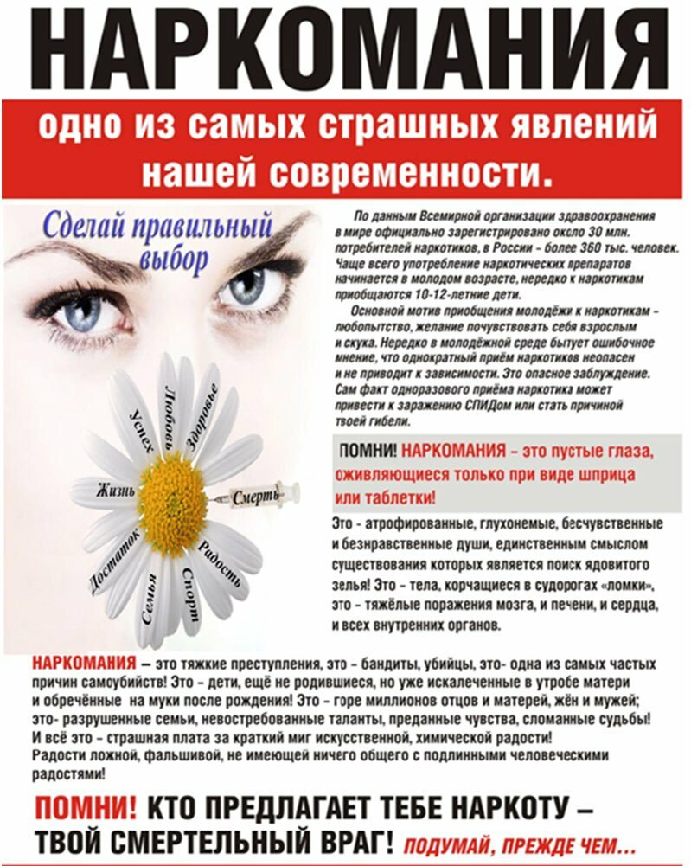

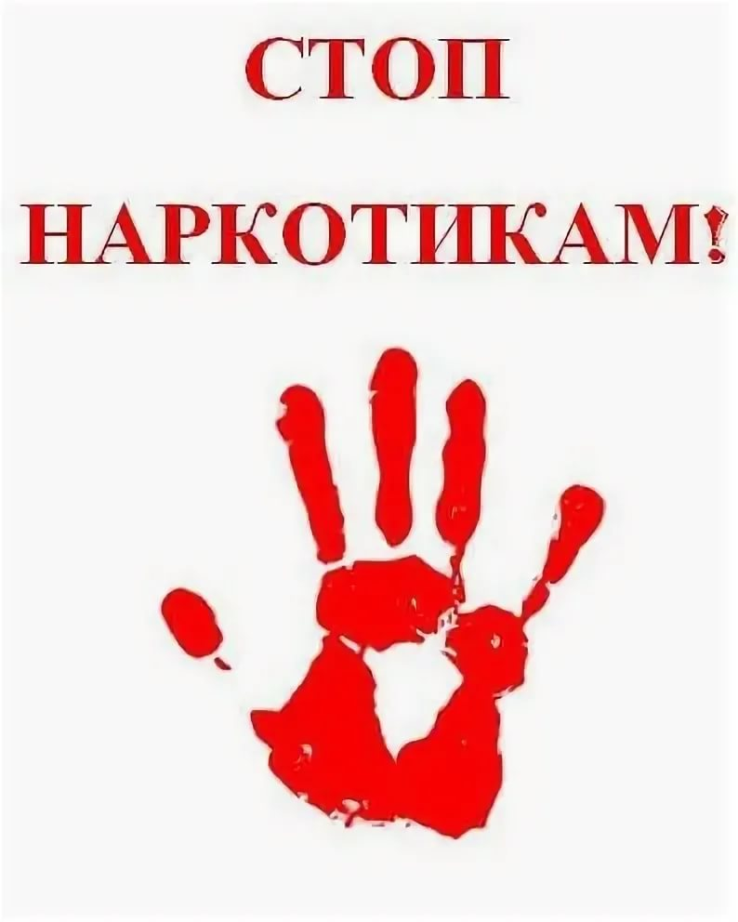

**Статьи из Уголовного кодекса Республики Беларусь**

***Статья 327.*** *Хищение наркотических средств, психотропных веществ, их прекурсоров и аналогов:* **наказывается лишением свободы на срок до пяти лет.**

***Статья 328.*** *Незаконный оборот наркотических средств, психотропных веществ, их прекурсоров и аналогов*:**наказывается ограничением свободы на срок до пяти лет или лишением свободы на срок от двух до пяти лет.**

*Статья 329. Посев или выращивание запрещенных к возделыванию растений или грибов, содержащих наркотические средства или психотропные вещества:* **наказываются штрафом, или арестом, или ограничением свободы на срок до трех лет, или лишением свободы на тот же срок.**

*Статья 331. Склонение к потреблению наркотических средств, психотропных веществ или их аналогов*: ***наказывается арестом, или ограничением свободы на срок до пяти лет, или лишением свободы на тот же срок.***





**Кодекс Республики Беларусь об административных правонарушениях**

***Статья 17.1.****Посев или выращивание запрещенных к возделыванию растений или грибов, содержащих наркотические средства или психотропные веществ:* **влекут наложение штрафа в размере до двадцати базовых величин.**

***Статья 17.6.****Незаконные действия с некурительными табачными изделиями, предназначенными для сосания и (или) жевания:*

1. Приобретение, хранение некурительных табачных изделий, предназначенных для сосания и (или) жевания, в количестве, не превышающем пятидесяти граммов, –

**влекут предупреждение или наложение штрафа в размере до двух базовых величин.**

2. Перевозка, пересылка, приобретение, хранение некурительных табачных изделий, предназначенных для сосания и (или) жевания, в количестве, превышающем пятьдесят граммов, а равно реализация таких некурительных табачных изделий при отсутствии признаков незаконной предпринимательской деятельности – **влекут наложение штрафа в размере от десяти до сорока базовых величин с конфискацией денежной выручки, полученной от реализации указанных некурительных табачных изделий, орудий и средств совершения административного правонарушения.**

3. Изготовление некурительных табачных изделий, предназначенных для сосания и (или) жевания, в количестве, превышающем пятьдесят граммов, при отсутствии признаков незаконной предпринимательской деятельности – **влечет наложение штрафа в размере от тридцати пяти до сорока пяти базовых величин с конфискацией орудий и средств совершения административного правонарушения или без конфискации либо административный арест с конфискацией орудий и средств совершения административного правонарушения или без конфискации.**

*Статья 19.3. Распитие алкогольных, слабоалкогольных напитков или пива, потребление наркотических средств, психотропных веществ или их аналогов в общественном месте либо появление в общественном месте или на работе в состоянии опьянения*

4. Появление в общественном месте в состоянии, вызванном потреблением без назначения врача-специалиста наркотических средств или психотропных веществ либо потреблением их аналогов, токсических или других одурманивающих веществ, оскорбляющем человеческое достоинство и общественную нравственность, – **влечет наложение штрафа в размере от пяти до десяти базовых величин.**